**İ.T.Ü.**

**Elektrik-Elektronik Fakültesi**

**Bilgisayar Mühendisliği Bölümü**



**LOJİK DEVRELER**

**LABORATUVARI**

**DENEY RAPORU**

|  |  |  |
| --- | --- | --- |
| **Deney No** | **:4** | |
| **Deney Adı** | **:Kombinezonsal Devre Tasarımında PLD Uygulamaları** | |
| **Deney Tarihi** | **:15.03.10** | |
| **Grup** | **:2** | |
| **Deneyi Yapanlar** | **:Aykut Akın** | |
|  | **Levend Mehmet Mert** | |
|  | **Suat Alkan Aldan** | |
|  | | |
| **Deneyi Yaptıran Araştırma Görevlisi: Kenan Kule** | |  |

**A)Amaç:** Deneyin amacı kombinezonsal lojik devrelerin programlanabilir lojik elemanlar (Programmable Logic Device – PLD) ile nasıl gerçeklendiğinin öğrenilmesidir.

**B)Devre Çizimleri ve Sonuçları**

**Deney 4.1:**

Bu deneyde aşağıda yazılan kodu plpl yazılımında yazdık.

Device yeni(p1618)

Pin

oe1=1 (combinatorial input)

x[3]=18 (combinatorial input)

x[2:0]=3:5 (combinatorial input)

C=19 (output active_low combinatorial)

P[1:0]=17:16 (IO active_low combinatorial);

Begin

enable(C)=#b1;

enable(P[1:0])=/oe1;

enable(x[3])=#b0;

/C=/x[0]* /x[1]* /x[2]* /x[3];

/P[1]=x[3]+x[2];

/P[0]=x[3]+x[1]*/x[2];

End.

test_vectors

in oe1;

in x[3:0];

out C;

IO P[1:0];

begin

1 X X X X X Z Z

0 0 0 0 0 H L L

0 0 0 0 1 L L L

0 0 0 1 X L L H

0 0 1 X X L H L

0 1 X X X L H H

1 0 0 1 0 L Z Z

1 0 0 0 0 H Z Z

end.

Daha sonra bu kodu lojik derleyicide derledik. Oluşan .int uzantılı dosyayı optimize ediciye soktuk. Oradan çıkan .opt uzantılı dosyayı da jedec çıkışına soktuk ve sonucunda .jed uzantılı bir dosya çıktı.Yine .txt uzantılı dosyayı test vektörü üreticisine soktuk ve sonucunda .tst uzantılı bir dosya aldık.Aynı zamanda da ekranda şu çıktıyı gördük.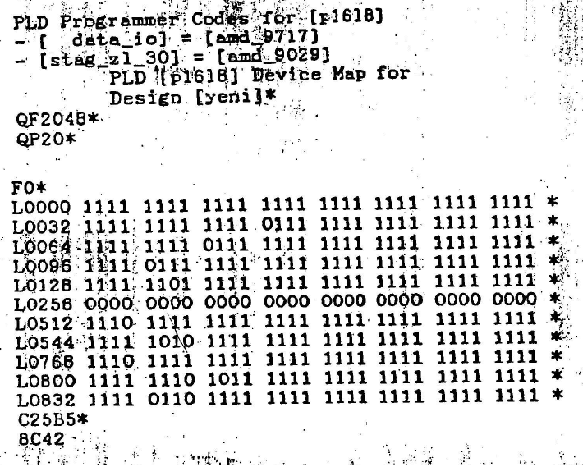

Daha sonrada .tst uzantılı dosyayı simülasyon programına soktuk ve ekranda şu çıktıyı gördük.

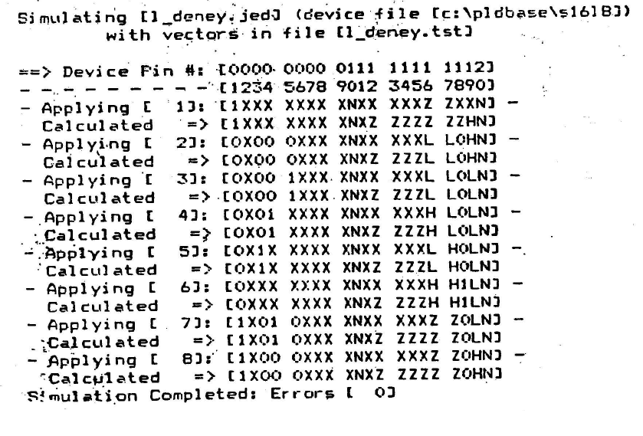

Yorum: Yukarıdaki resimden de görüldüğü üzere tasarım bir öncelik kodlayıcısıdır. En yüksek anlamlı giriş olan x[3]=1 iken (18. bacak) diğer girişler X şeklindedir. Aynı şekilde en yüksek 2. anlamlı bit olan x[2]=1 iken (3. bacak) (aynı zamanda x[3]=0) kendisinden anlamsız olan bitler X durumundadır.

**Raporda İstenenler:**

2:4 kod çözücü tasarımı

Device yeni(p1618)

Pin

oe2=1 (combinatorial input) “Kod çözücünün enable girişi 1.bacağa atanıyor”

sec=2 (combinatorial input) “Kod çözünün seçilmesi için gerekli giriş 2. bacağa atanıyor”

P[1:0]=3:4 (combinatorial input) “Kod çözücünün girişleri 3:4 bacaklara atanıyor”

Q[3:0]=17:14 (IO active_low combinatorial); “Kod çözücünün çıkışları 17:14 bacaklara atanıyor”

Begin

enable(P[1:0])=#b0; “P[1] ve P[0] her zaman giriş olarak kullanılacak”

enable(Q[3:0])=/oe2*/sec; “Çıkışlar sec ve oe2 girişlerinin aynı anda 0 olduğu zaman çalışacak”

End.

test_vectors

in oe1;

in x[3:0];

out C;

IO P[1:0];

begin

“

sec e P[1] P[0] Q[3] Q[2] Q[1] Q[0]

-----------------------------------------------------------------------“

0 0 0 0 H L L L “Girişler etkin değil Q[3] çıkışı etkin”

0 0 0 1 L H L L “P[0] etkin ise Q[2] çıkışı etkin”

0 0 1 0 L L H L “P[1] etkin ise Q[1] çıkışı etkin”

0 0 1 1 L L L H “P[0] P[1] etkin ise Q[0] çıkışı etkin”

1 X X X Z Z Z Z “Kod çözücü seçili değil”

0 1 X X Z Z Z Z “Çıkış izni yok”

end.